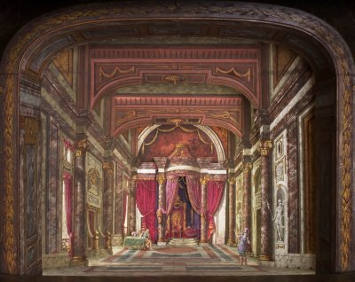

OPDRACHT: THEATERTECHNIEK/WISKUNDE/MAQUETTE t 2.2

Inleiding: Deze grote wiskundige opdracht bestaat uit drie onderdelen. Als je de opdrachten gemaakt hebt, weet je meer over en kun je werken met; kijklijnen; perspectief en aanzichten.
Eerst ga je de drie genoemde begrippen bestuderen en daarna toepassen. De maquette – die het eindproduct van het thema theatertechniek is - maak je in een groepje en de deelopdrachten doe je alleen.

Product: De maquette :
Je maakt een maquette op schaal van het podium tijdens een toneelvoortstelling met alles erop en eraan. Dus ook de decorstukken maak je op schaal.

- Vóór de maquette komt een plattegrond te liggen. Maak deze plattegrond en zorg ervoor dat deze een verdeling van zitplaatsen in minstens 4 prijsklassen heeft. (formaat is A-3; zie de twee voorbeelden hieronder)
- Aan de buitenkanten van de maquette zijn de aanzichten van het toneel met decoropstelling te zien; zij-, achter- en bovenaanzicht.
- De achterwand wordt een doek waarop een perspectieftekening te zien is van de achtergrond tijdens een scène uit het door jullie gekozen theaterstuk. Ontwerp voor minimaal twee scènes zo’n doek. (zie voorbeeld bovenaan deze pagina). Op de vloer van het podium komt een stuk vloerkleed te liggen met een tegelpatroon die doorloopt in het achterdoek. Teken dit in de maquette.

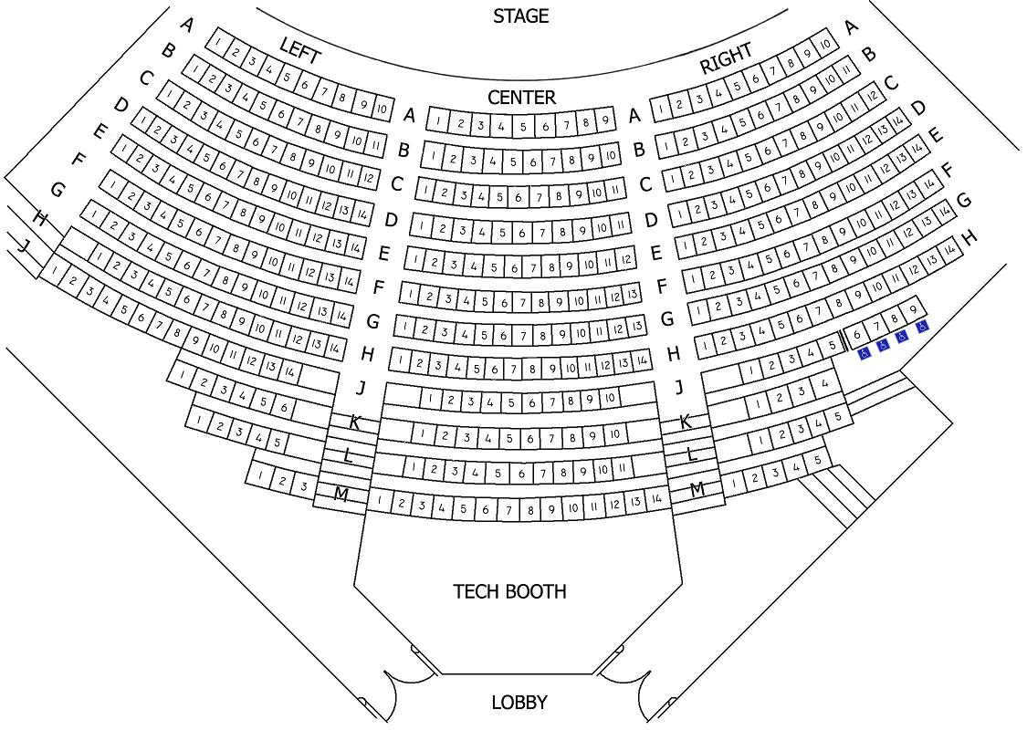
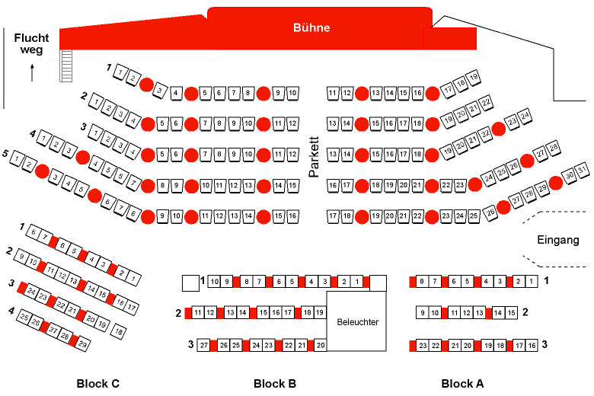

Deel opdrachten:

Kijklijnen

Oefen met het gebruik van kijklijnen met de applet: ‘schateiland’ op http://www.fi.uu.nl/rekenweb/rekenmaar/leerlingen/index.html.
Of oefen met kijklijnen in het spel ‘plaatsbepalen’, klik op deze link
http://www.fi.uu.nl/toepassingen/05017/toepassing_wisbaak.xml
en kies ‘vind je doel met een kaart’ en dan het spel ‘tussendoor’.
Je kunt ook in de wiskundemethodes uitleg en oefeningen vinden:
MW:
deel1A H/V §7.4
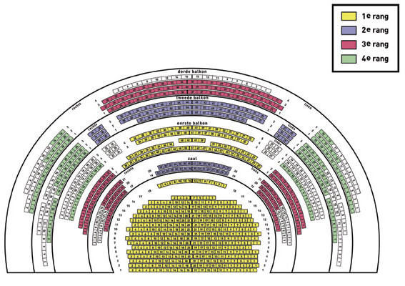
G&R:
deel 1 H/V1 §1.1

Hiernaast zie je de plattegrond van de stadsschouwburg van Amsterdam. Laat aan de hand van kijklijnen zien hoe de rangenverdeling tot stand is gekomen..
Zie de site: http://www.ssba.nl/plattegrond_big.htm
Achter het werkboek is een kaart van deze plattegrond te vinden.
Je mag ook een plattegrond van een ander theater zoeken en gebruiken.

Perspectief

Bestudeer het schilderij “Het melkmeisje” van Vermeer op de site:
http://www.nrc.nl/W2/Lab/Vermeer/DE_MELKMEID.html - bovenkant
(Klik steeds door om te kijken hoe Vermeer perspectief gebruikt in zijn schilderij.)
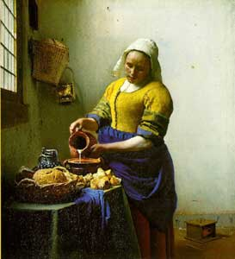
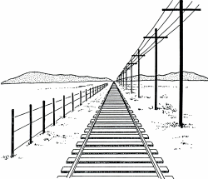
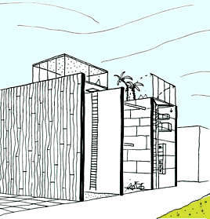

Zoek zelf minimaal twee plaatjes van schilderijen en laat zien waar de verdwijnpunt(en) liggen en hoe je die punten gevonden hebt. Gebruik de bronnen voor meer uitleg over perspectief.

Je docent heeft een werkboekje (“schaduw en diepte”) met daarin opdrachten over perspectief. Maak deze opdrachten in het boekje, maar doe dit wel alleen.

- Zoek tekeningen/schilderijen met méér dan twee verdwijnpunten. Laat ze zien en hoe je ze kunt vinden. Als je wilt, maak zelf een tekening met meerdere verdwijnpunten.

Bronnen:

Wisfaq – vraagbaak voor wiskundeonderwijs met vragen en antwoorden over perspectief
Hoe kun je in perspectief tekenen?(In het Engels)
Uitleg over perspectief (in het Engels)

Aanzichten

Oefen met de applets: “aanzichten raden”, “huisjes draaien”, ”nabouwen met aanzichten”, “vlakken kleuren 1 (en 2)” op
http://www.fi.uu.nl/wisweb/

Je kunt natuurlijk ook weer oefenen uit de boeken:

MW: deel 1A H/V §7.3 en G&R: deel 1 H/V2 §9.5

Tot slot

Gebruik hetgeen je geoefend en geleerd hebt bij het maken van de onderdelen van de maquette (zie product). Je wordt op alle drie de onderdelen apart beoordeeld.
Werk/teken/reken zoveel mogelijk op papier, dus in je schrift en in je werkboek.

Veel plezier

